**Муниципальное бюджетное дошкольное образовательное учреждение**

**«Детский сад «Радуга» п.Чебеньки**

**Оренбургского района**

**Оренбургской области**

**Россия 460550 Оренбургская область**

**Оренбургский район**

**п. Чебеньки ул. Ленина 26**

**телефон 8(3532)398650,**

**е-mail: elmura.dsraduga@yandex.ru**

**от «21» марта 2022 №______**

Об утверждении Положения

о порядке уведомления работниками

муниципального бюджетного

дошкольного образовательного

учреждения Детский сад «Радуга»

о возникновении личной

заинтересованности при исполнении

должностных обязанностей,

которая приводит или может

привести к конфликту интересов

Во исполнении требований статьи 13.3 Федерального закона от 25 декабря 2008 г №273-ФЗ «О противодействии коррупции» и с учетом Методическими рекомендациями по разработке и принятию мер по предупреждению и противодействию коррупции разработанных Министерством труда и социальной защиты Российской Федерации, в целях определения мер по предотвращению и урегулированию конфликта интересов в рамках реализации установленных задач п р и к а з ы в а ю:

1.Утвердить Положения о порядке уведомления работниками муниципального бюджетного дошкольного образовательного учреждения Детский сад «Радуга» о возникновении личной заинтересованности при исполнении должностных обязанностей, которая приводит или может привести к конфликту интересов согласно приложению к настоящему приказу.

3.Настоящий приказ вступает в силу со дня его подписания.

4.Контроль за выполнением настоящего приказа оставляю за собой.

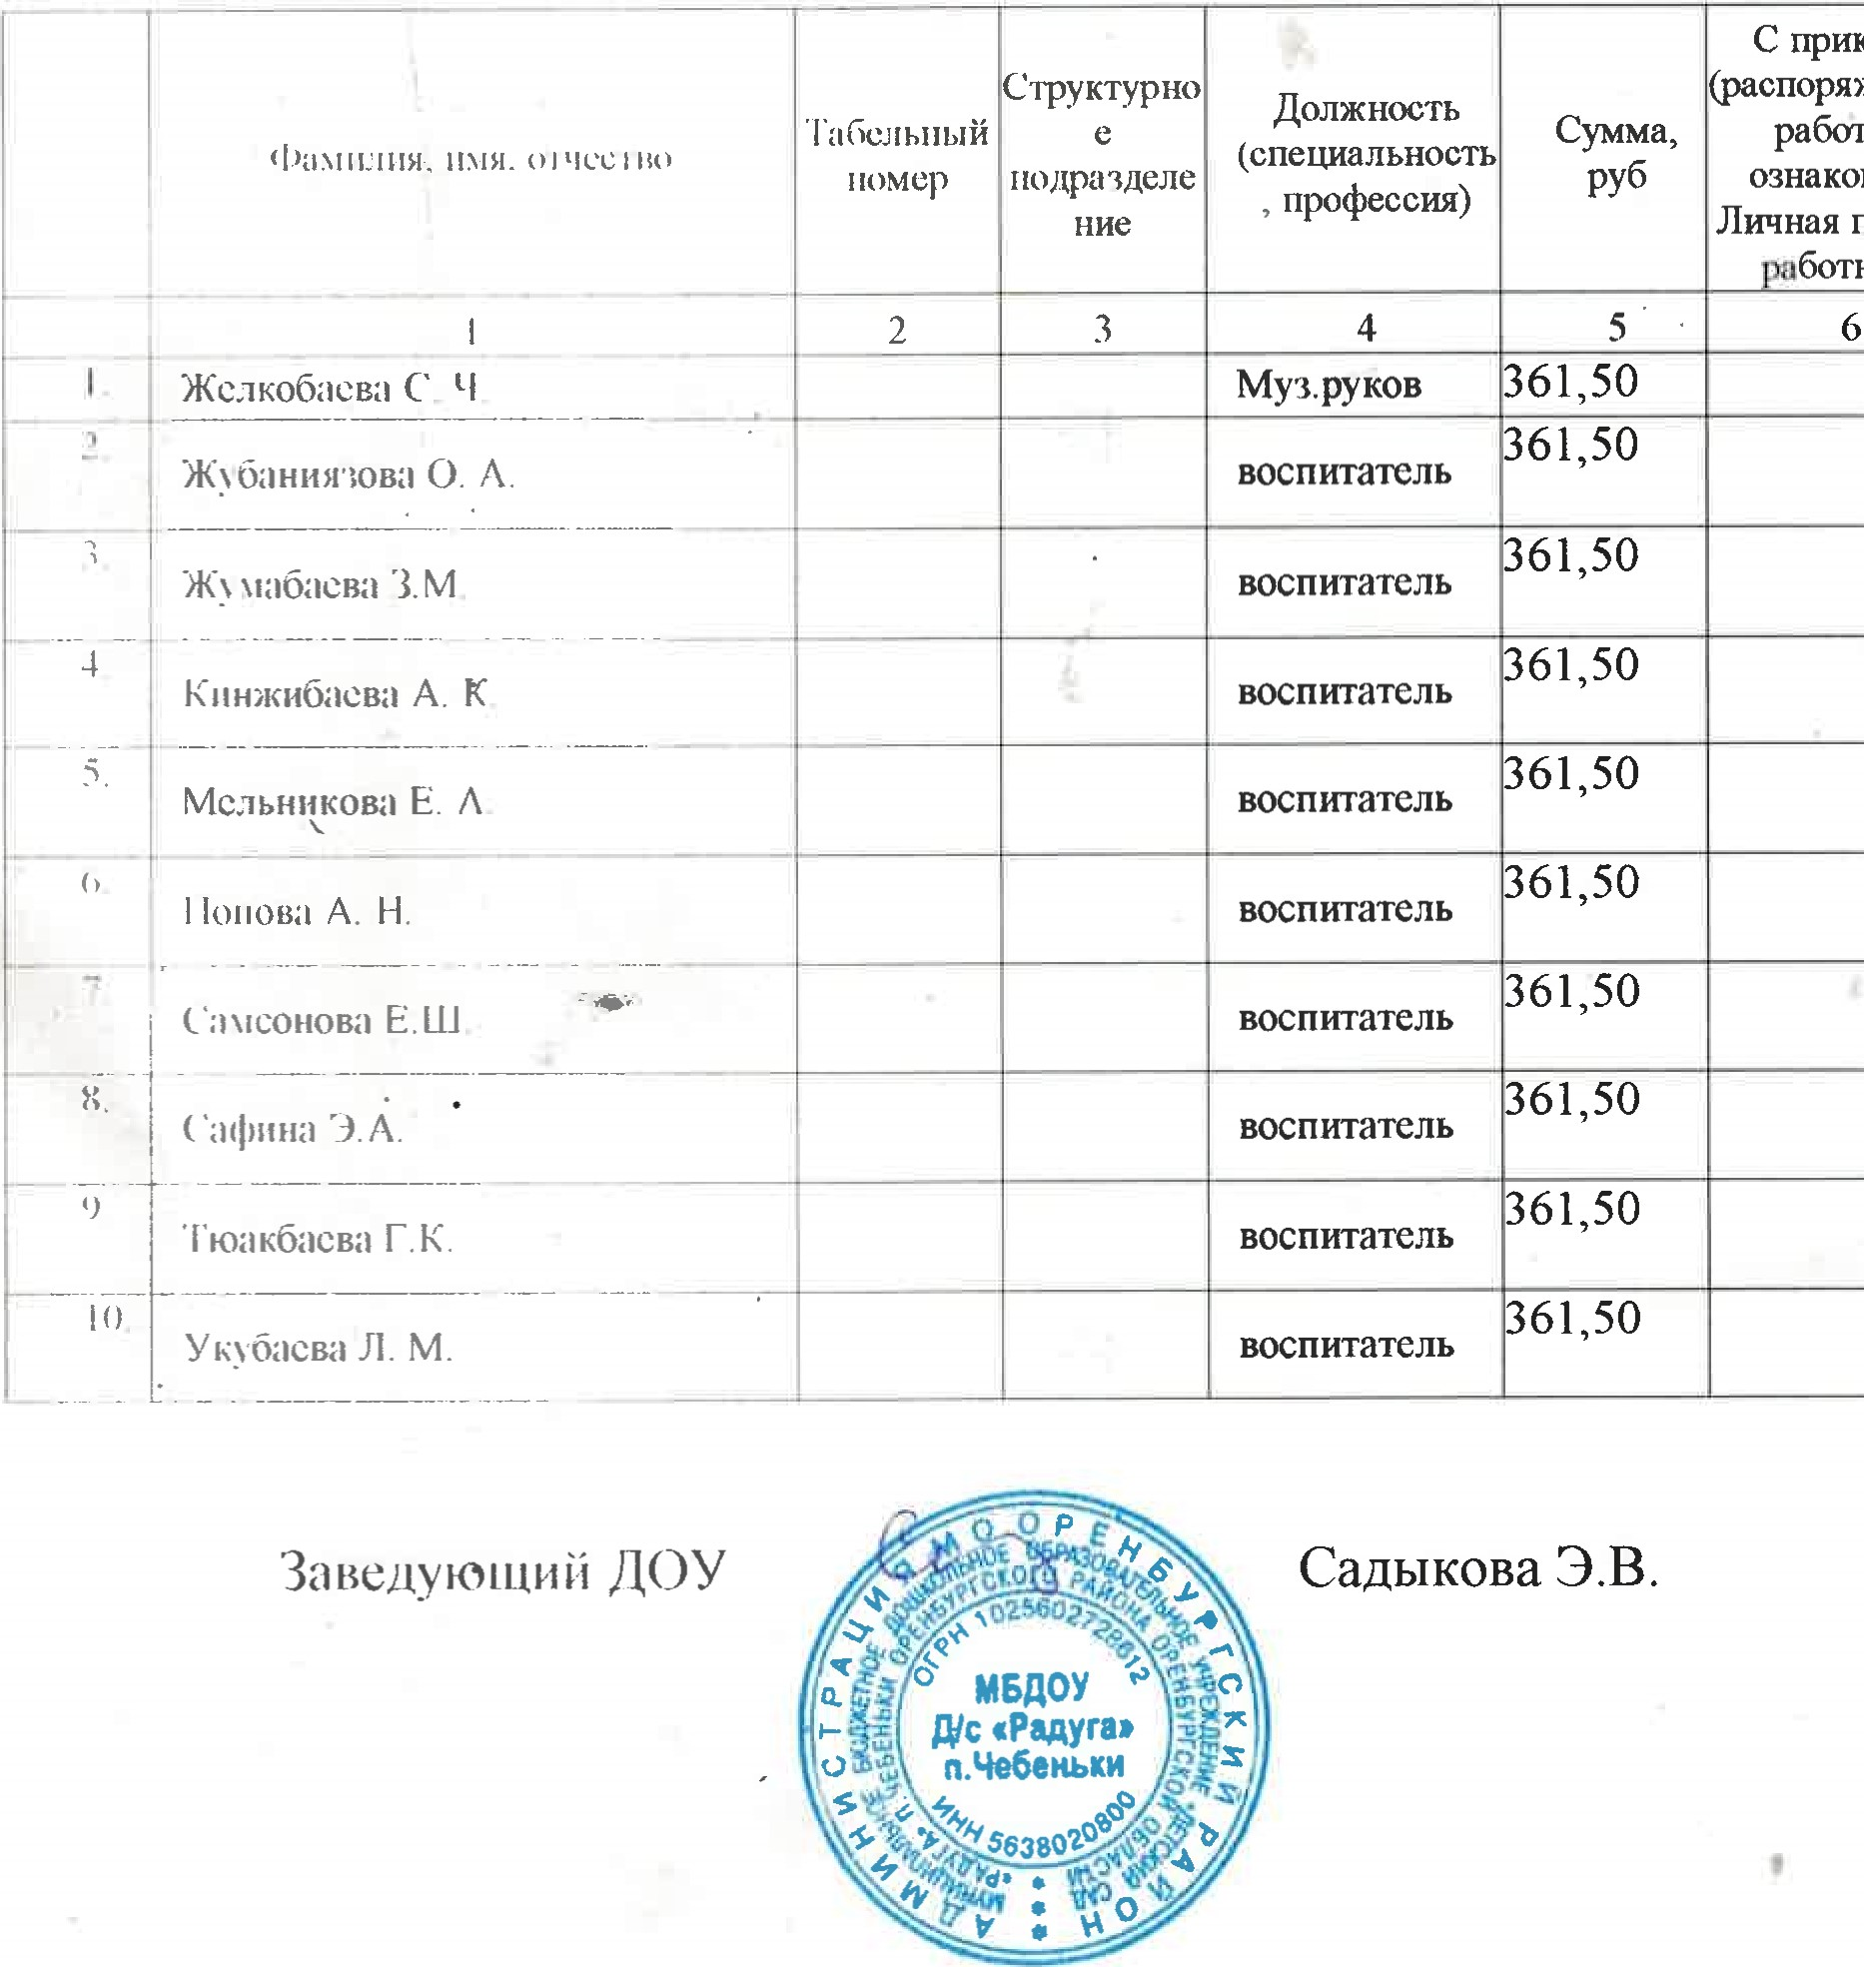

Приложение

к приказу МБДОУ Детский сад

«Радуга»

от ____________ № ______

Положение о порядке уведомления

работниками МБДОУ Детский сад «Радуга» о возникновении личной заинтересованности при исполнении должностных обязанностей, которая приводит или может привести к конфликту интересов (далее – Положение)

1. Настоящим Положением определяется порядок сообщения работниками МБДОУ Детский сад «Радуга» о возникновении личной заинтересованности при исполнении должностных обязанностей, которая приводит или может привести к конфликту интересов.

2. Основные понятия, используемые в настоящем положении:

работодатель – заведующий МБДОУ Детский сад «Радуга»

3. Работники МБДОУ Детский сад «Радуга» обязаны в соответствии с законодательством Российской Федерации о противодействии коррупции уведомлять работодателя о возникновении личной заинтересованности при исполнении должностных обязанностей, которая приводит или может привести к конфликту интересов, как только ему станет (стало) об этом известно, и не позднее одного рабочего дня, следующего за днем, когда работнику стало известно о возникновении личной заинтересованности при исполнении им должностных обязанностей, которая приводит или может привести к конфликту интересов, а также принимать меры по предотвращению или урегулированию конфликта интересов.

3. Сообщение оформляется в письменной форме в виде декларации о возникновении личной заинтересованности при исполнении должностных обязанностей, которая приводит или может привести к конфликту интересов (далее - декларация) согласно приложению № 1 к настоящему Положению.

К декларации о возникшем конфликте интересов или о возможности его возникновения могут быть приложены имеющиеся у работника МБДОУ Детский сад «Радуга» материалы, подтверждающие обстоятельства, доводы и факты, изложенные в декларации.

4. Невыполнение работником МБДОУ Детский сад «Радуга» обязанности уведомить работодателя о личной заинтересованности при исполнении должностных обязанностей, которая приводит или может привести к конфликту интересов, и принимать меры по предотвращению подобного конфликта является основанием для привлечения к ответственности в соответствии с законодательством Российской Федерации.

5. Декларация с приложением имеющихся у работника МБДОУ Детский сад «Радуга» материалов, подтверждающих обстоятельства, доводы и факты, изложенные в декларации, подается работником МБДОУ Детский сад «Радуга» сотруднику, ответственному за предупреждение и противодействие коррупции и подлежит незамедлительной регистрации в журнале регистрации деклараций о личной заинтересованности, которая приводит или может привести к конфликту интересов согласно приложению № 2 к настоящему Положению.

7. Копия декларации с отметкой о регистрации вручается работнику МБДОУ Детский сад «Радуга»», подавшему уведомление, по его требованию.

8. Сотрудник, ответственный за предупреждение и противодействие коррупции передает представителю нанимателя (работодателю) поступившие декларации в день регистрации.

Поступившая декларация рассматривается работодателем и направляется сотруднику, ответственный за предупреждение и противодействие коррупции.

9. Поступившая декларация рассматривается сотрудником, ответственным за предупреждение и противодействие коррупции, который по итогам рассмотрения декларации осуществляет подготовку мотивированного заключения по результатам рассмотрения декларации.

При подготовке мотивированного заключения по результатам рассмотрения декларации, сотрудник, ответственный за предупреждение и противодействие коррупции, имеет право проводить беседу с лицом, представившим декларацию, получать от него письменные пояснения, а работодатель, могут направлять в установленном порядке запросы в государственные органы, органы местного самоуправления и заинтересованные организации.

Мотивированное заключение должно содержать:

1) информацию, изложенную в декларации;

2) информацию, полученную от государственных органов, органов местного самоуправления и заинтересованных организаций на основании запросов (при необходимости направления);

3) мотивированный вывод по результатам предварительного рассмотрения декларации, а также о принятом решении.

Декларация, представленная работником МБДОУ Детский сад «Радуга» а также мотивированное заключение и другие материалы по рассмотрению указанной декларации в течение семи рабочих дней со дня поступления декларации представляются работодателю.

В случае направления запросов деклараций, а также мотивированное заключение и другие материалы представляются работодателю в течение 45 дней со дня поступления обращения или декларации. Указанный срок может быть продлен, но не более чем на 30 дней.

По решению работодателя мотивированное заключение и другие материалы по рассмотрению указанной декларации, направляются в Комиссию по противодействию коррупции в образовательной организации.

10. Рассмотрение декларации и принятие соответствующих решений осуществляется в порядке, установленном Положением о Комиссию по противодействию коррупции в образовательной организации

|  |
| --- |
| Приложение № 1  к Положению о порядке уведомления работниками МБДОУ Детский сад «Радуга» о возникновении личной заинтересованности при исполнении должностных обязанностей, которая приводит или может привести к конфликту интересов |

|  |
| --- |
| Заведующему МБДОУ Детский сад «Радуга»  ____________________________________  (Ф.И.О., замещаемая должность) ____________________________________ |

Декларация

о возникновении личной заинтересованности при исполнении

должностных обязанностей, которая приводит или

может привести к конфликту интересов

Сообщаю о возникновении у меня личной заинтересованности при исполнении должностных обязанностей, которая приводит или может привести к конфликту интересов (нужное подчеркнуть).

Обстоятельства, являющиеся основанием возникновения личной

заинтересованности: __________________________________________________________________

____________________________________________________________________________________________________________________________________

Должностные обязанности, на исполнение которых влияет или может повлиять личная заинтересованность:

_________________________________________________________________

____________________________________________________________________________________________________________________________________

Предлагаемые меры по предотвращению или урегулированию конфликта интересов:

__________________________________________________________________

____________________________________________________________________________________________________________________________________

Намереваюсь (не намереваюсь) лично присутствовать на заседании комиссии по соблюдению требований к служебному поведению работников ОО и урегулированию конфликта интересов при рассмотрении настоящей декларации (нужное подчеркнуть).

"___"___________20____г. ___________________________ ______________

(подпись лица, (расшифровка подписи)направляющего уведомление)

Журнал

регистрации деклараций о личной заинтересованности,

которая приводит или может привести к конфликту интересов

|  |  |  |  |  |  |  |
| --- | --- | --- | --- | --- | --- | --- |
| Регистрационный номер | Дата регистрации декларации | Ф.И.О.  подавшего декларацию | Должность  подавшего декларацию | Подпись работника ОО, подавшего уведомление | Ф.И.О.  и подпись регистрирующего лица | Отметка о получении копий  (копии получил, подпись) |
| *1* | *2* | *3* | *4* | *5* | *6* | *7* |
|  |  |  |  |  |  |  |
|  |  |  |  |  |  |  |
|  |  |  |  |  |  |  |

* Листы журнала должны быть пронумерованы, прошнурованы и скреплены печатью.

________________